

**Rapport du projet C++**

**« Spaceships VS Asteroids »**

*Marc Destefanis*

*Année 2014/2015*

Table des matières

Introduction 3

Règles du jeu 3

Conseils d’utilisation 4

Etapes de réalisation 5

Choix de conception 5

De la tactique 5

De la gestion 5

Du placement 5

Ce qui a été mis de côté 6

Conclusion 6

# Introduction

Le projet effectué avait pour but de confronter l’étudiant à des problèmes de conception, d’organisation, et d’algorithmique, au travers de la réalisation d’un jeu de Tower Defense. Dans ce jeu, le joueur doit venir à bout de plusieurs vagues d’astéroïdes en plaçant des vaisseaux sur un plateau de jeu.

Le langage C++ a été utilisé afin de nous familiariser avec l’approche orientée objet qu’il propose, ce qui facilite la conception, la maintenance, et la productivité du programme.

# Règles du jeu

Lorsqu’un joueur commence une partie :

* Sa santé est à son maximum.
* Son score est de 0.
* La somme d’argent qu’il possède est de 150$.
* Aucune vague d’astéroïdes n’est lancée, c’est au joueur de lancer chaque vague.

Durant la partie :

* Le plateau de jeu est constitué de 10x10 cases.
* Le joueur peut poser autant de vaisseaux qu’il le souhaite, s’il possède l’argent pour.
* Il existe 4 différents vaisseaux, chacun avec des propriétés, et un prix différent.
* On ne peut poser qu’un vaisseau par case.
* On peut vendre un vaisseau afin de libérer la case dans laquelle le vaisseau se trouvait, et récupérer la moitié de l’argent investie dans la construction du vaisseau.
* Une fois un vaisseau posé, il tire des missiles en continue, à une certaine fréquence, vitesse, et puissance, dans une ou plusieurs directions en fonction dudit vaisseau.
* Une fois la vague lancée, des astéroïdes apparaissent du côté droit du plateau de jeu et se dirigent vers le côté gauche.
* Il existe plusieurs sortes d’astéroïdes qui ont un nombre de point de vie et qui se déplacent à une vitesse qui leur est propre.
* Si un astéroïde franchit le côté gauche du plateau de jeu, il inflige des dégâts au joueur d’un montant qui dépend de la force de frappe dudit astéroïde.
* Si un astéroïde voit ses points de vie réduit à 0, il est alors détruit et disparait du plateau de jeu.
* Lorsqu’un astéroïde est détruit, le joueur gagne une quantité d’argent et un certain nombre de points qui dépendent de l’astéroïde détruit.
* Lorsque la santé du joueur est à 0, la partie est terminée.

# Conseils d’utilisation

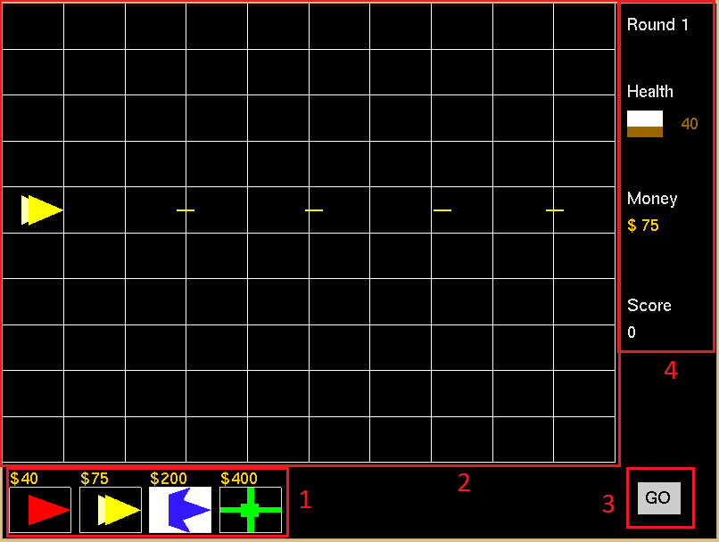

Dans le cadre 1 on aperçoit la boutique avec les différents vaisseaux disponible ainsi que leur prix. Lorsqu’un vaisseau est sélectionné via le clic gauche de la souris, la case devient blanche, et si le joueur effectue un clic sur une case vide du plateau de jeu (cadre 2), et qu’il a assez d’argent pour payer le vaisseau, alors le vaisseau est construit sur la case correspondante.

Les informations relatives à la partie se situent à droite de l’écran (cadre 4).

Lorsque le joueur est prêt, il lui suffit de cliquer sur le bouton GO en bas à droite de l’écran (cadre 3) pour lancer la prochaine vague d’astéroïdes.

A n’importe quel moment de la partie, le joueur peut poser, ou vendre un vaisseau. La vente d’un vaisseau se fait via un clic droit sur la case du vaisseau correspondante.

Lorsque le joueur perd la partie car sa santé a atteint 0, un message s’affiche à l’écran lui indiquant qu’il peut rejouer en effectuant un clic gauche de souris sur l’écran.

# Etapes de réalisation

Le début de ce projet fut axé sur l’étude du sujet afin que le programme que je propose puisse recouvrir la totalité de ce qui était demandé.

J’ai ensuite imaginé ce que je voulais obtenir une fois celui-ci terminé en fusionnant mes idées et ce qui nous était demandé de faire, ce qui m’a permis de découper mes tâches et de savoir où je me situais dans l’avancement du développement.

# Choix de conception

## De la tactique

Un style de jeu tactique qui ne repose pas seulement sur le nombre de vaisseaux posés sur le terrain. En effet, certains vaisseaux que l’on utilise en début de partie se retrouveront totalement obsolètes en fin de partie, car ils prendront des cases d’une importance cruciale, sans pour autant influer de manière significative sur la santé des astéroïdes qui leur font face. Le joueur peut donc vendre des vaisseaux afin de libérer les cases correspondantes.

## De la gestion

Je voulais par exemple qu’un joueur commençant avec 300$ puisse être moins efficace qu’un autre avec 150$. Pour se faire j’ai décidé que le plateau de jeu serait composé de 10x10 cases, et que le montant d’argent remporté lors de la destruction d’un astéroïde ne soit pas excessif. La taille élevée du plateau de jeu, correspond avec cette optique de gestion de monnaie, car si le joueur veut gagner, il doit faire en sorte de pouvoir venir à bout des astéroïdes peu importe leur ligne d’arrivée, et en utilisant le moins d’argent possible.

## Du placement

Une attention sur le placement des vaisseaux. Je voulais que la gestion de l’espace de jeu soit importante et que des types de vaisseaux puissent directement influer sur cet espace de jeu. J’ai donc conçu des vaisseaux qui tirent dans différentes trajectoires, et qui suivant la ligne et la colonne dans laquelle ils sont placés peuvent se révéler extrêmement efficace.

# Ce qui a été mis de côté

J’aurais aimé ajouter du son, car un jeu sans bande son fait plutôt vide. J’ai alors composé une musique[1] chiptune avec des synthés 8-bit que je n’ai pas réussi à mettre dans le jeu. Pour la composition de celle-ci j’ai utilisé le logiciel de MAO Reason de propellerhead. J’avais prévue de créer les bruitages d’explosions de vaisseaux, des tirs, etc.

S’il me restait du temps, j’avais aussi prévue de mettre en place un système de pouvoirs à utilisation unique. Par exemple un rayon qui ferait d’énormes dégâts sur tous les astéroïdes d’une même ligne.

# Conclusion

Ce projet m’a permis d’une part d’en apprendre davantage sur le langage C++ et d’autre part d’aborder le domaine de la programmation orientée objet de façon plus approfondie.

Il m’a aussi fait soulevé des questions d’algorithmique, et m’a fait comprendre que les algorithmes sont réellement au cœur d’un programme, et ils peuvent totalement faire changer l’expérience de l’utilisateur.

1. J’ai tout de même placé la musique dans le dossier contenant ce rapport.